品牌快讯
2023年4月6日
搭载“弹射模式”与“猎豹”Avatar精灵助手
全新smart精灵#3即将呈现全球首秀
（2023年4月6日，杭州）继官方设计草图及空气动力学设计细节相继曝光后，作为新一代smart纯电动车家族最新成员，亦是品牌旗下首款智能纯电紧凑级轿跑SUV，全新smart精灵#3于今日公布两项惊喜配置。不仅拥有梅赛德斯-奔驰全球设计团队为之赋予的“新奢运动美学”，全新smart精灵#3更是当之无愧的“激能都市密友”，其搭载的“弹射模式”可在毫秒之间爆发峰值扭矩，激能纯电驾驶体验瞬间激发。作为smart“灵感星球”的最新成员，采用“猎豹”形象的Avatar精灵助手首次亮相。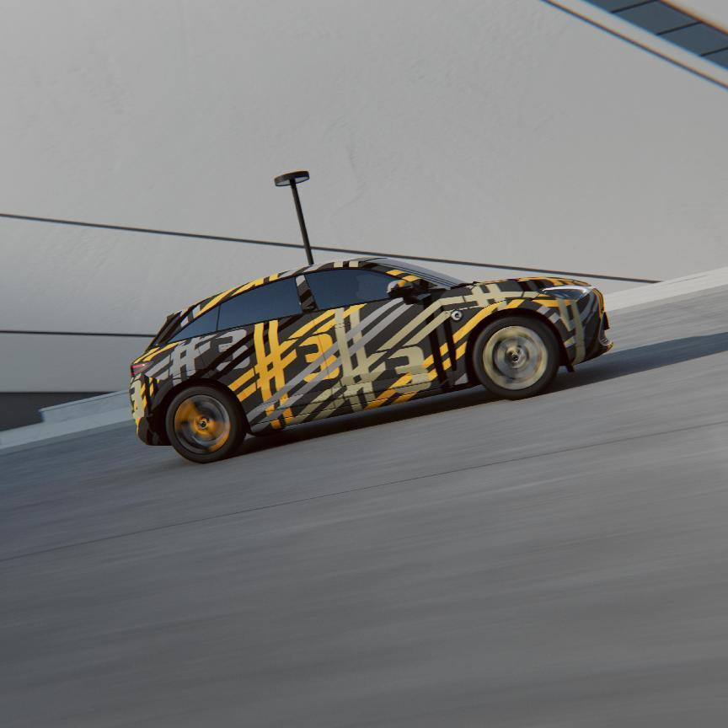
全新smart精灵#3
搭载“弹射模式” 要的就是乐趣十足的“推背感”
当驾驶者激活“弹射模式”，松开制动踏板后，全新smart精灵#3将联动8个整车控制器，瞬时爆发峰值扭矩，立即完成弹射响应，带来激能澎湃的3.7秒超跑级零百加速体验。同时，smart“弹射模式”还将利用数字声效、氛围灯、电控单元的高效协同，打造一场“声、光、电”结合的全方位沉浸式竞技体验。同时，该模式配备了一套动态打分系统，为每一次零百冲刺带来极具乐趣的游戏互动感。友情提示：“弹射模式”虽好，更需注意道路驾驶安全。
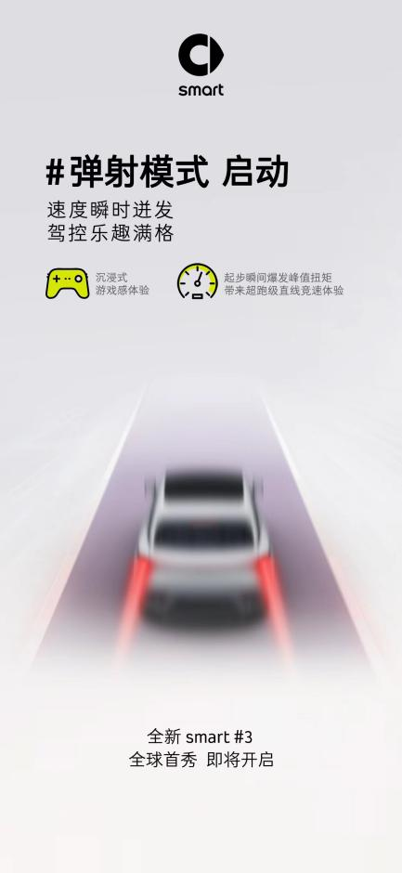
全新smart精灵#3搭载的“弹射模式”可在毫秒之间爆发峰值扭矩
都市“豹”力美学 全新“猎豹”Avatar精灵助手激能登场
轻松愉悦的用车时光，少不了与密友心意相通的智能语音助手。全新smart精灵#3将带来全新AI智能Avatar语音精灵助手——猎豹。 梅赛德斯-奔驰全球设计团队通过对猎豹原生形态的汲取与还原，为之打造了40个形象动作和6个专属动作，让一触即发的野性与新奢优雅的灵感完美融合。全新smart精灵#3将于2023上海国际车展期间呈现全球首秀，更多激能惊喜即将揭开，敬请期待。
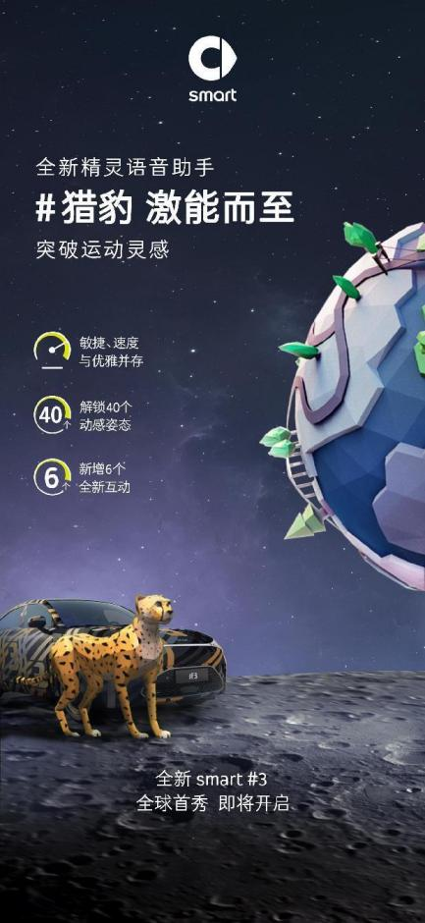
作为smart“灵感星球”的最新成员，采用“猎豹”形象的Avatar精灵助手首次亮相
-结束-

  smart汽车官方小程序 |   smart汽车官方APP

了解最新信息，请访问
smart全球媒体中心：https://media.smart.com/zh-chs/
smart 汽车官方网站：https://www.smart.cn/

媒体垂询
刘若曦 sebastian.liu@smart.com

smart品牌全球公司简介
自90年代品牌诞生以来，smart始终肩负着“探索未来都市交通最佳解决方案”的愿景。2019年，smart品牌全球公司正式成立，以“中欧双核，全球布局”为前瞻发展战略，致力于将smart塑造为全球领先的新奢智能纯电汽车科技品牌。
smart现已完成品牌、产品及商业模式的全面焕新。其新一代纯电动车家族由smart研发团队主导工程研发，梅赛德斯-奔驰全球设计团队负责设计。代表smart品牌焕新的首款紧凑型纯电SUV——精灵#1已于2022年4月全球首秀，在中国率先交付，并销往欧洲市场。从2022年起至2024年，smart将每年为用户带来一款全新车型，进入更多细分市场，持续丰富新一代smart纯电动车家族矩阵。

